ОТДЕЛ ОБРАЗОВАНИЯ АДМИНИСТРАЦИИ ГОРОДА ТОРЕЗА
МУНИЦИПАЛЬНОЕ ОБЩЕОБРАЗОВАТЕЛЬНОЕ УЧРЕЖДЕНИЕ
«ШКОЛА № 11 ГОРОДА ТОРЕЗА»

Проект
«Мы вместе»

Данилюк Наталья Ивановна,
учитель трудового обучения,
Трифонова Анна Витальевна,
социальный педагог

Торез – 2020

ПОЯСНИТЕЛЬНАЯ ЗАПИСКА.

Данный проект предназначен для нахождения общих интересов между учителями, родителями и детьми путем нахождения общих интересов в созидательном досуге, и выявления инициативных и активных родителей, для дальнейшей совместной работы в проекте «Территория детства».
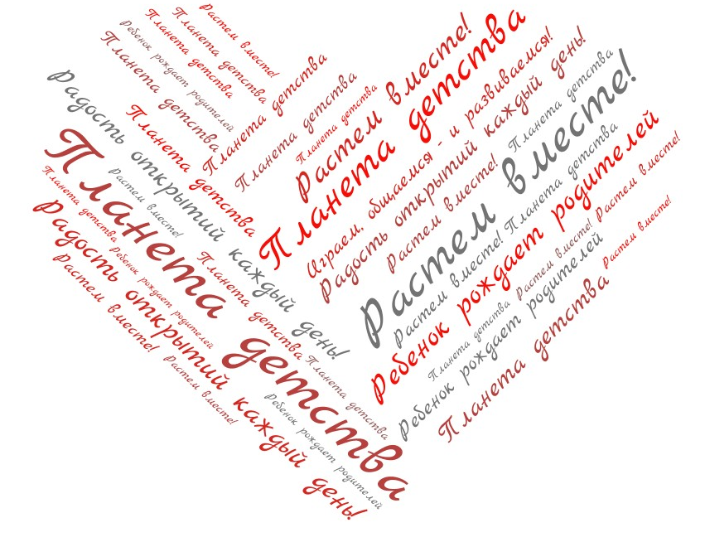
Название проекта: «Мы вместе».
Участники проекта: коллектив учителей, родители и дети МОУ «Школа №11города Тореза».
Социальные партнеры: Родительский комитет школы, родители, предприниматели, жители микрорайона 60⁺, учащиеся медицинского колледжа.

Руководитель проекта: Данилюк Н.И., учитель технологии.

Срок реализации: долгосрочный (сентябрь – июнь каждого года).

I. РАЗДЕЛ «Описание проблемы»
С начала военных действий на нашей территории организованное летнее оздоровление детей проходит только на базе школ сроком 3- 4 недели. Но лето, это время, когда головы детей свободны от уроков, и это время необходимо наполнить оздоровительным, познавательным, физическим, трудовым развитием ребенка.
Наша школа находится в большом спальном районе, где в некоторых дворах облагоустроены детские площадки, для своих детей, но отсутствует организованная зона отдыха. Парк «40 летия ВЛКСМ» на протяжении 2-х лет усилиями инициативных людей и частичной поддержкой городской администрации начинает оживать. Были проведена акция «Кормушка 2020», праздник «Время молодых», ко дню молодежи, активными участниками которого стали дети и люди которые закладывали парк – они его ценят. А на празднике «Территория Детства», мы увидели поддержку разновозростных жителей микрорайона. На всемирный день чистоты 19 сентября на субботник к нам присоединились учащиеся медицинского колледжа, Наш проект «Мы вместе», это осен⍖⌾не – зимнее продолжение проекта «Территория Детства».

II. РАЗДЕЛ «Цели и задачи».

ЦЕЛЬ: Выявление и сплочение инициативных, ответственных родителей учащихся и жителей микрорайона
ЗАДАЧИ:
- организационная – выявить и сформировать группу инициативных родителей для совместной работы;
- учебная – объединить опыт социальной педагогики и технологии ручного труда;
-обучить группу волонтеров, консультантов для творческих площадок;
- методическая- разработать программу занятий и подобрать материал
для методических пособий;
- воспитательная- организация совместной работы и доброжелательного отношения участников проекта.

III. РАЗДЕЛ «Деятельность в рамках проекта».

Внешкольная жизнь ребенка целиком зависит от заинтересованности родителей в его воспитании. В семье закладывается основа характера человека, предопределяется его отношение к труду, моральным и культурным ценностям, формируется его психическое здоровье. Требования, предъявляемые к жизни родителями, и форма, в какой эти требования осуществляются, пример собственного опыта, организация в семье досуга, отношения с ребенком, друзьями и соседями, и разговоры об этом - все это, приобретают для ребенка особое значение именно потому, что он услышал, увидел и почувствовал это от людей, которым доверяет.
Проведение мастер – классов с элементами тренинговых занятий поможет найти общие точки сотрудничества учителя, родителя, ребенка. Предлагаемые варианты мастер классов и их число может регулироваться по выявлению желания и необходимости участников проекта, поддерживая их инициативу. Что является целью данного проекта.
№  п/п | Дата проведения | Тема | Ответственный
1 | 23.10.2020 | Мастер – класс для родителей и детей «Тканевые ремесла «Листопад» и мастер класс «Осенний венок». приложение 2.  «Семья и трудовое воспитание» приложение 3. | Данилюк Н.И.  Трифонова А.В.
2 | 11.12.2020 | Мастер – класс для родителей и детей «Банк идей «Снежного искусства» приложение 4  Итоговая диагностика приложение 5 | Данилюк Н.И.  Трифонова А.В
3 | 26.02.2021 | Мастер – класс для родителей и детей «Мастер – класс «Броши в стиле бохо» приложение 6  «Вместе, но не вместо» приложение 7 | Данилюк Н.И.  Трифонова А.В
4 | 16.04.2021. | Мастер – класс для родителей и детей «Изготовление и украшение корзинок к Пасхе » приложение 8  «Отдых – смена видов деятельности». приложение 9 | Данилюк Н.И.  Трифонова А.В
5 | 1 июня | День защиты детей –  «Праздник Детства» | Данилюк Н.И.

IV. РАЗДЕЛ «Результаты проекта».

В рамках реализации проекта проведено 4 мастер класса с элементами тренинговых занятий, обучено 45- 55 человек ручному мастерству,
Организованы возрастные «Праздники Детства» на день защиты детей с детьми микрорайона. Выявлены приоритеты летних ремесленных площадок - бумагопластики, тканевых ремесел, и работой с бросовым материалом.
Разработаны памятки для родителей, планы мастер классов, и карты памяти для занятий.
По результату сотрудничества родителей и детей были учтены их пожелания в составлении плана работы «Территории детства» на «Лето 2021».
V. РАЗДЕЛ «Оценка результатов проекта».
Повторный опрос показал изменение отношения к проблеме общения детей, родителей и учителей. Выявлен модератор проекта, который освещает работу проекта «Мы вместе» для дальнейшей работы в организации созидательного досуга для жителей микрорайона в любимом городе Торезе.

Приложение 1.

Парк интересов 0+ «Территория детства»
Что это:
Парк созидательного досуга для каждого члена семьи.
Зачем это:
- Жизнь – интереснее и больше, чем размер самого крутого телефона или телевизора;
- Обрести себя как личность, через активную деятельность;
- Работать руками – отличный способ разгрузить голову;
- Здоровый образ жизни, путешествие по спортивным тропам.

Парк это - зона творческих площадок , где ИНТЕРЕСНО ДАЖЕ ВЗРОСЛЫМ, НО СОЗДАНО ДЛЯ ДЕТЕЙ: "Территория танцев, караоке, рисования, ремесленных мастер классов, лепки, конструирования, бумагопластики, плетения, спортивных соревнований и народных игр - лазалки, паркура, городков и хороводов".
№  п/п | Название | Функция | Время работы | Организатор | Оснащение
1 | Синема | Просмотр тематических фильмов | 1 -2 раза в неделю |  | Мультимедийное оборудование
2 | Флеш моб танцевальный | Общение в танце, сплочение, здоровый образ жизни | 3 раза в неделю  Дети- 16- 16.30  Дети с мамами 17.00-17.30  Мамы с женщ. 18.00-18.30  Молодежь 19.00 -20.00 |  | Колонки, микрофон
3 | Флеш моб  песенный | Умение слышать другого | 3 раза в неделю  возрастные группы |  | Колонки микрофон
4 | Ремесленные мастер классы | Увлечение ручным трудом | Ежедневно: рисование, лепка, конструирование, лего парк, бумагопластика, плетение. |  | Складные столы, инструменты и материалы для занятий
5 | Лазалка | Активный образ детства | Ежедневно |  | Веревки, шины, брусья.
6 | Паркур | Здоровый образ жизни молодежи | Ежедневно |  | Деревянные площадки разных размеров
7 | Илья Муромец | Военно – патриотическое воспитане | 3 раза в неделю  Дети с 16.00-17.00  Молодежь 17.30 -18.30 |  | Спортивный инвентарь
8 | «Твори добро» | Духовно – нравственное воспитание | Разновозрастные волонтеры  по необходимости |  | по объему работы, виду деятельности.

Это наши результаты за короновирусный 2020 год. И каждое дело вызывало радость и неожиданность у детей и взрослых.
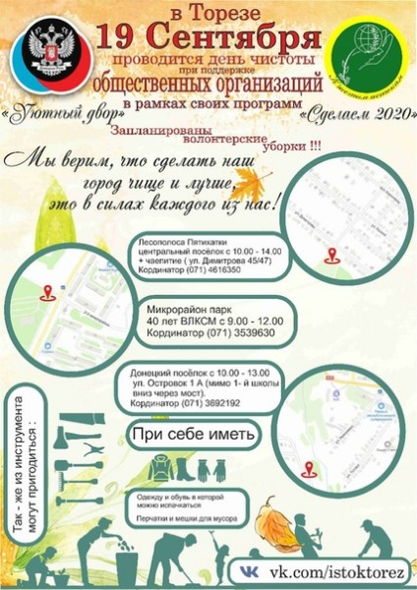
Но если мы не сможем сотрудничать по принципу
«Ребенок – Родитель – Школа - Общество», то может быть и так.

"Дети - жертвы пороков взрослых"

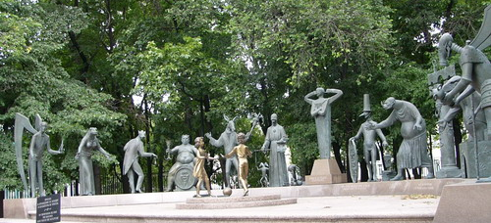
М.М.Шемякин

"Композиция задумывалась и осуществлялась мною, как символ и призыв к борьбе за спасение сегодняшнего и будущего поколений. . Я, как художник, этим произведением призываю оглянуться вокруг, услышать и узреть то, что происходит. И пока не поздно здравомыслящим и честным людям надо задуматься".

Приложение 2.
Тканевые ремесла «Листопад» и мастер класс «Осенний венок».
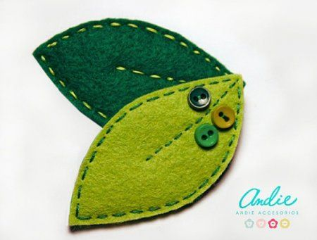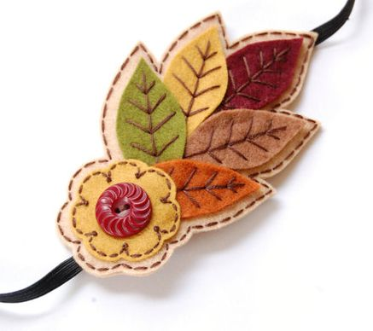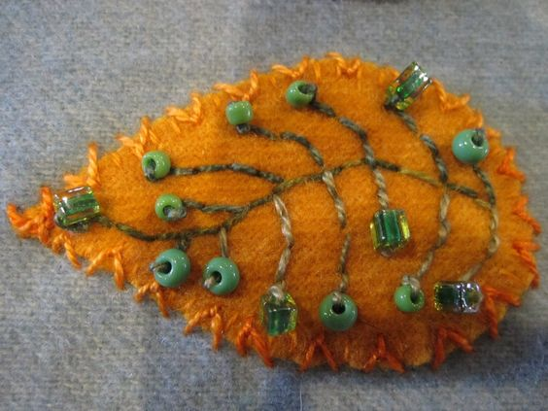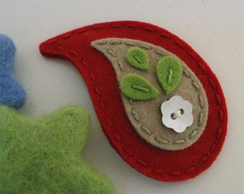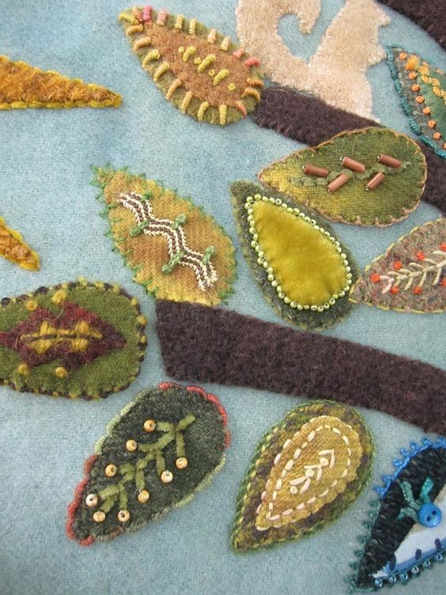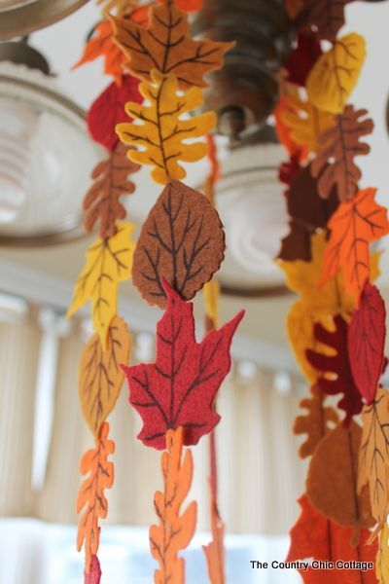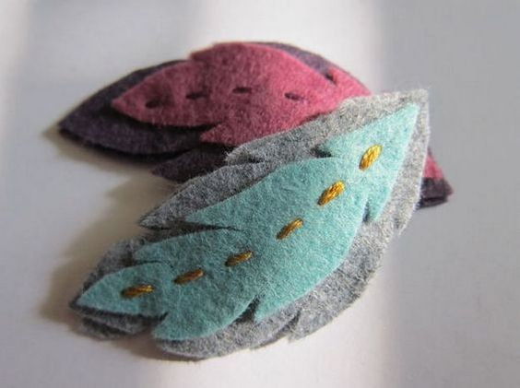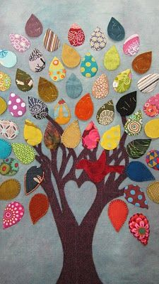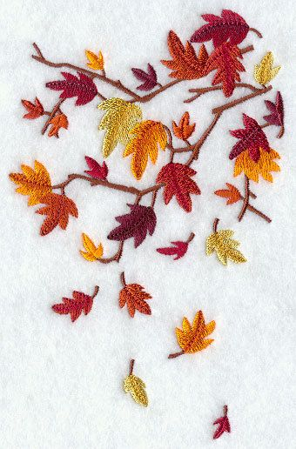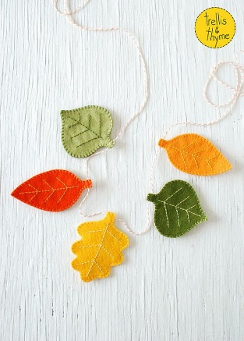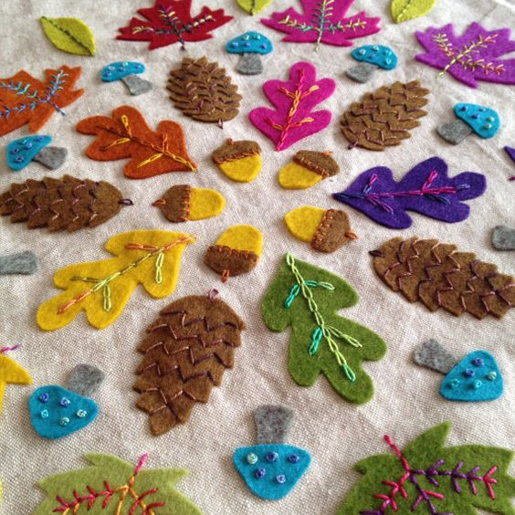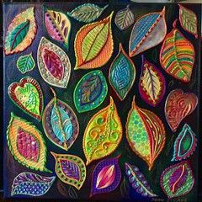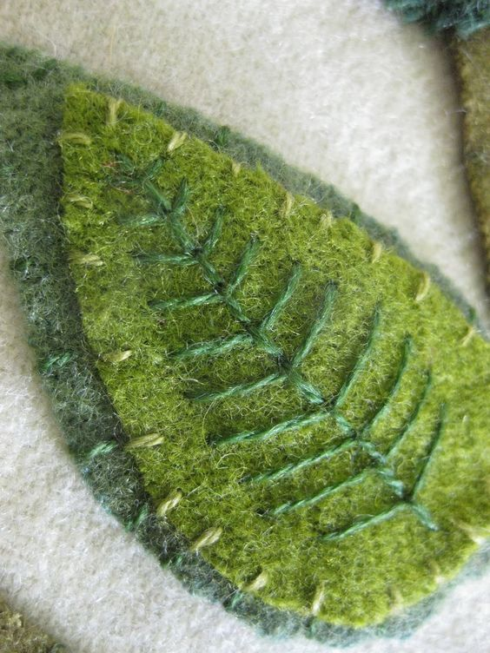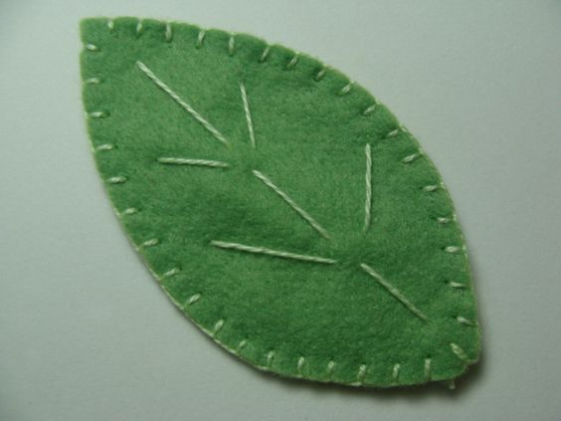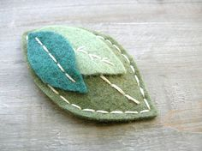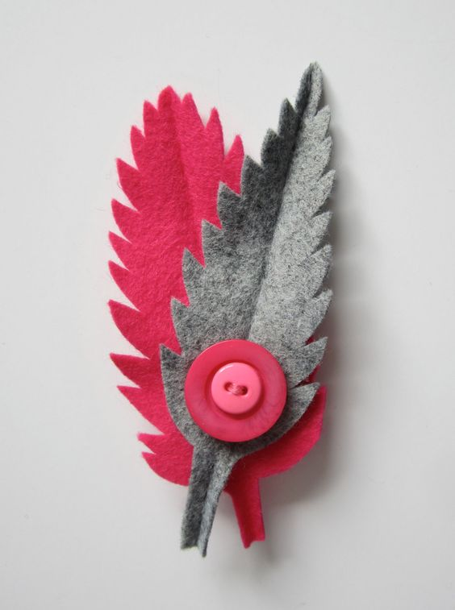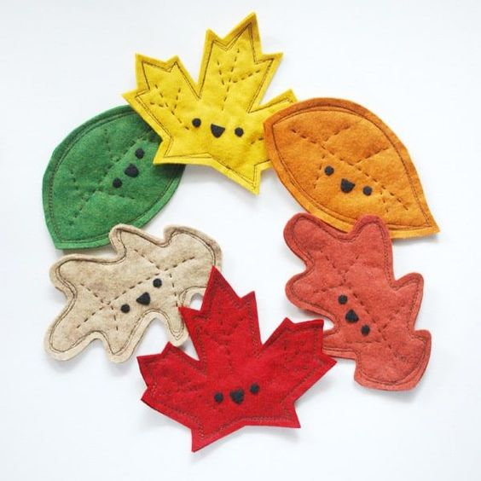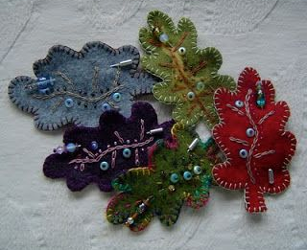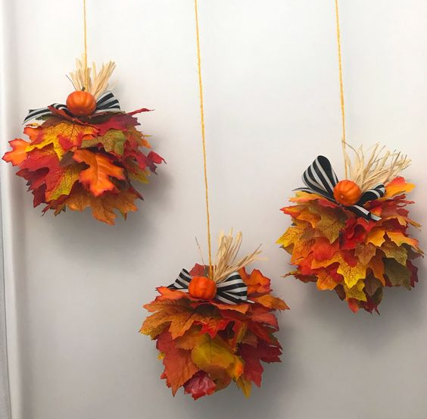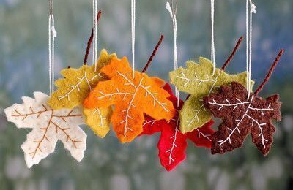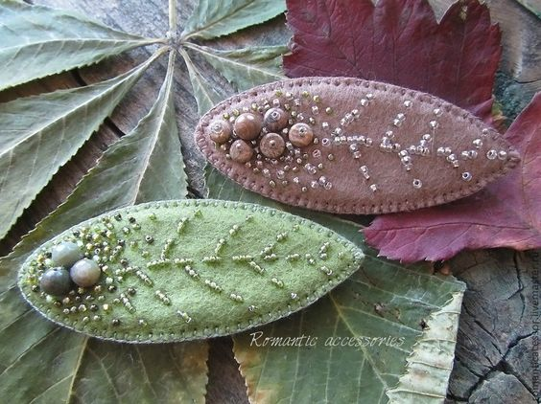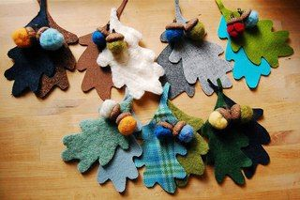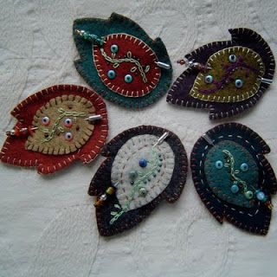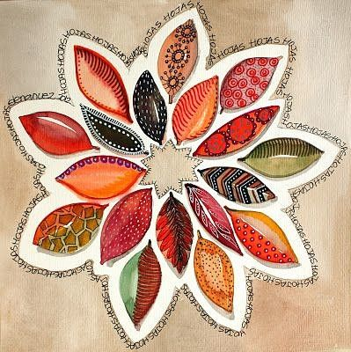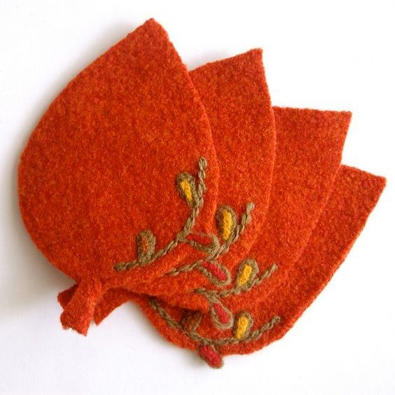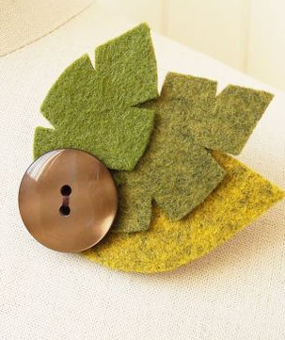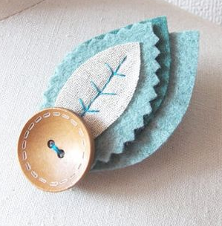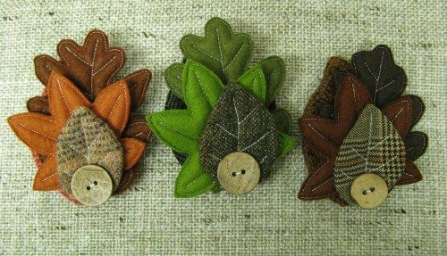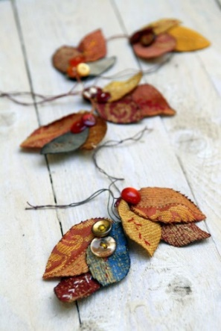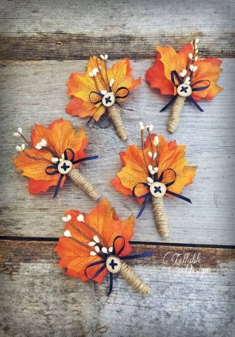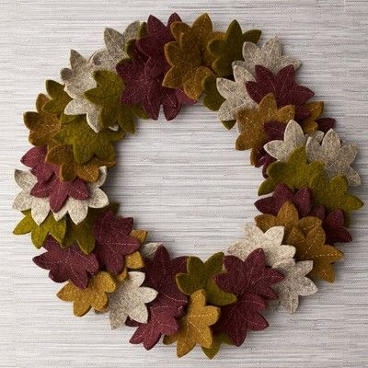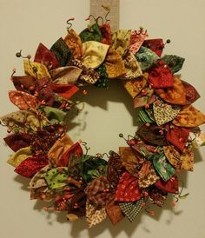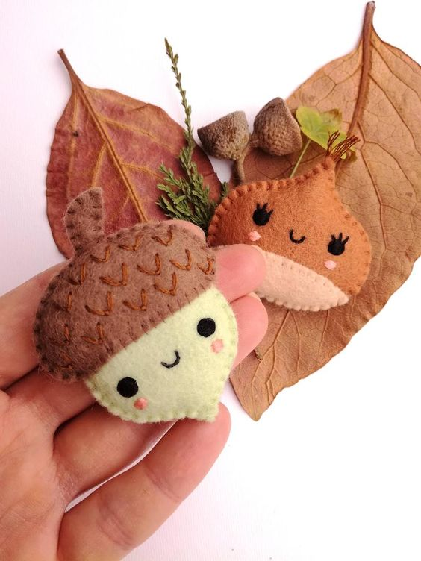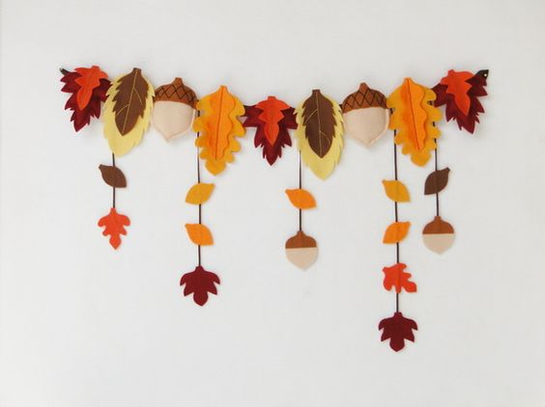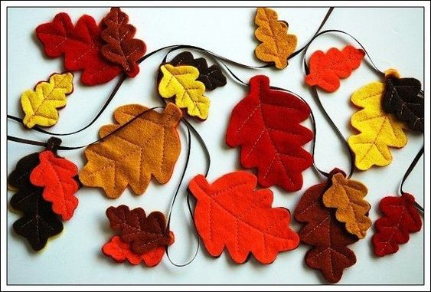

Мастер-класс «Осенний венок».
Цель: научить сотрудничать родителей и детей в совместной работе, прислушиваться и учитывать мнение соучастников дела.
Для веночка потребуется:
1. Листья дуба, клена, калины.
2. Фетр листовой — 1 мм нескольких оттенков опавшей листвы (желтый, охра, оранжевый, красный, кирпичный, коричневый, оливковый).
3. Ножницы.
4. Нитки, булавки швейные.
5. Проволока зеленая — диаметр 1 мм.
6. Кисть жесткая для тонирования.
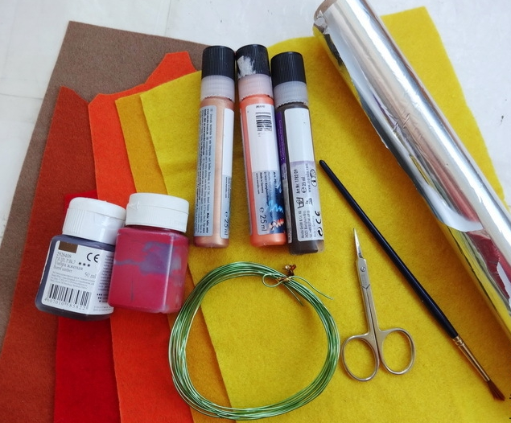
7. Акриловая краска темно-коричневая и бордовая.
8. Контурная краска золотого, медного и темно-коричневого цвета.
9. Шерсть для валяния ярко-красного цвета.
10. Моток толстой шерсти темно-зеленого цвета.
11. Маркер.
12. Кусачки.
13. Швейная машина со строчкой "зиг-заг". У кого нет — можно шить вручную.
14. Лист картона — 40*40 см.
15. Клей «Титан» прозрачный.
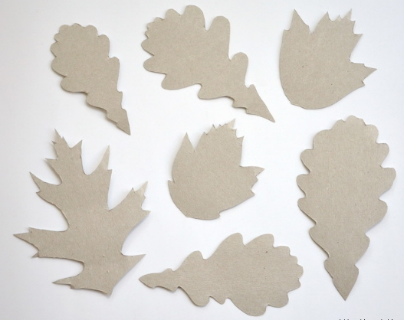
Начнем нашу работу над осенним венком. Сначала сделаем шаблоны листиков — обводим листик на бумаге и вырезаем. Затем прикладываем шаблоны к фетру, обводим маркером сразу несколько штук и вырезаем.
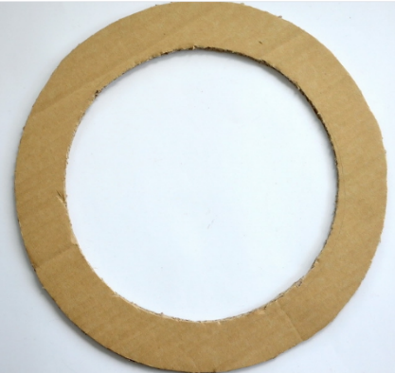

Затем на листе картона или гофрокартон от коробки, рисуем круг диаметром 38 см. А внутри него рисуем круг меньшего диаметра (28 см). Вырезаем.

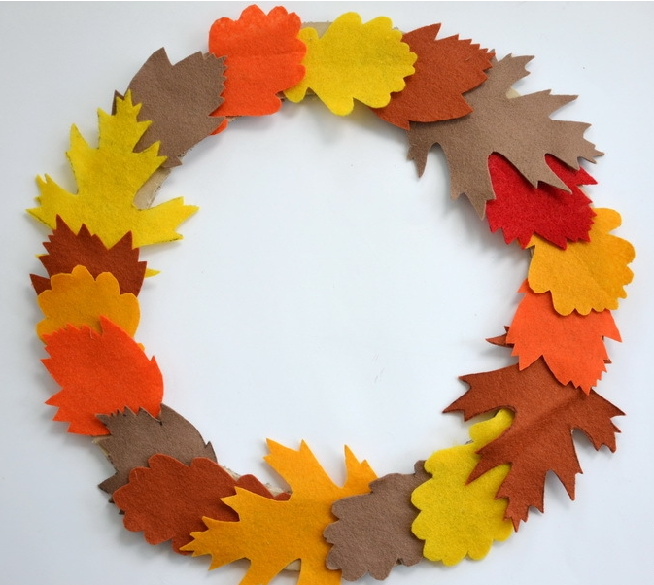
Раскладываем наши листике на круге, и если их недостаточно, вырезаем еще дополнительные элементы.
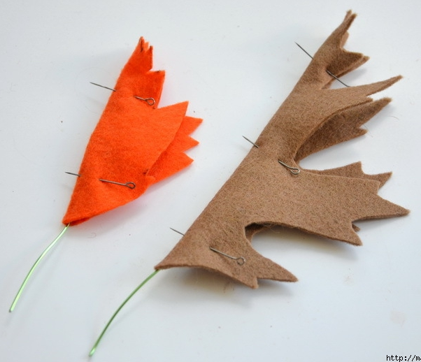
Пока наши листики получились плоскими и совсем не интересными. Теперь будем работать над формой листочков. Нарезаем с помощью кусачек проволоку —15-18 см. Складываем листик пополам, приглаживаем руками. Затем вставляем проволоку посередине листика и скалываем фетр булавками.
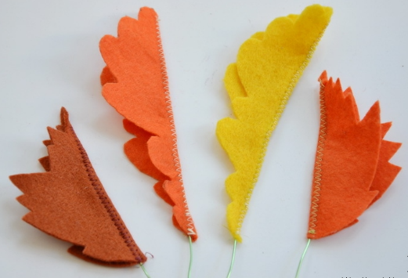
Фиксируем проволоку зигзагообразной строчкой на швейной машинке, или же декоративными ручными швами (кто что умеет делать?)
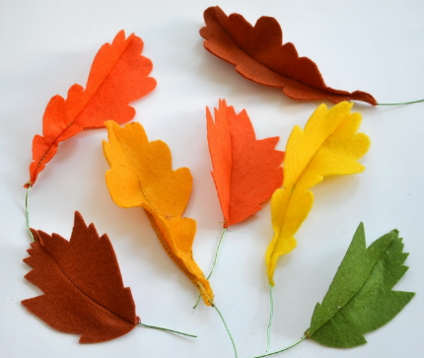
Теперь мы можем изгибать наши листики в любую сторону.
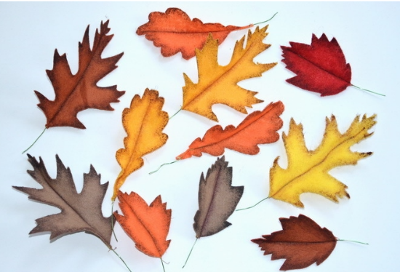
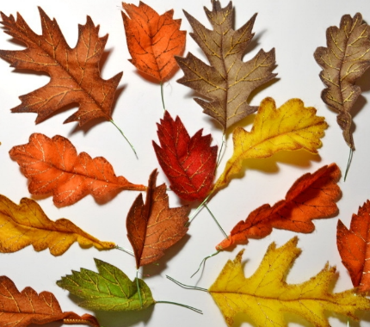
Следующий этап в нашей работе — тонировка. С помощью кисточки и акриловой краски оттеняем края листиков.

Рисуем контурной краской прожилки.
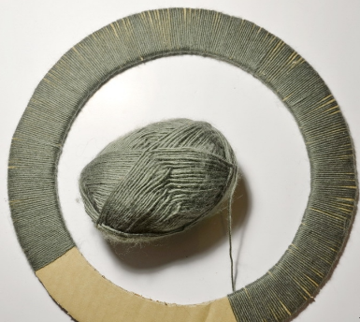

Откладываем листочки в сторону. Декорируем наш круг. Берем моток ниток и обматываем картонную заготовку.

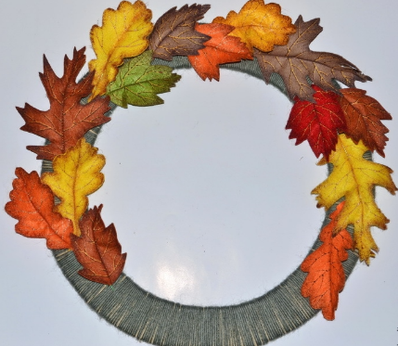
Прикладываем листики. Впоследствии мы будем крепить их, засовывая под нитки. Кончик проволоки нужно смазать клеем, чтоб наши листья не опали.
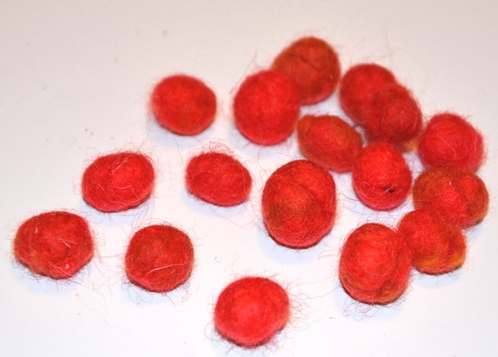
Приступаем к изготовлению ягод. Из шерсти для валяния скатываем между ладошками шарики .

Нарезаем проволоку на кусочки по 4-5 см. С одного конца загибаем проволоку и приклеиваем к ягодке. Ягодки на ножке собираем в гроздья. Затем составляем композицию из листьев и ягодных гроздьев на круге. Можно добавить элементы декоративных птиц, желудей, спиралей, места соединения прикрыть сезалем.
Если все устраивает —приклеиваем нашу композицию.

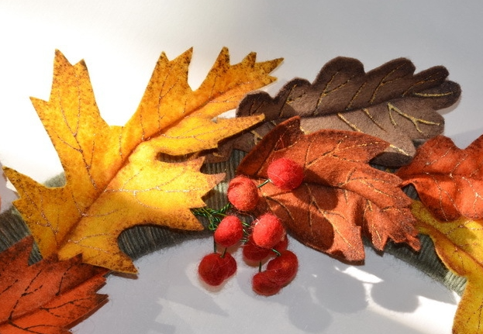

Приложение 3.
«Семья и трудовое воспитание»
«Если человек с ранних лет усвоил привычку к труду, труд ему приятен. Если же у него этой привычки нет, то лень делает труд ненавистным» (К.А. Гельвеций)
Трудиться, выбрав дело по душе, для человека так же естественно, как жить и дышать. И одно из главнейших качеств, которое мы должны воспитывать в наших детях, - это любовь к труду, уважение к людям труда, готовность трудиться в любой сфере общественного производства. Труд должен стать жизненной потребностью будущего гражданина.
Воспитание привычки к труду - самое хлопотное дело, и пусть родители не ждут слишком быстрых и легких результатов. Во - первых, потому, что любовь к труду воспитывается только в труде, а во - вторых, потому, что всякий труд связан с преодолением неумений, с усилием, усталостью и напряжением. Только преодолевая трудности и неумения, ребёнок постепенно находит удовлетворение. Получилось! До сих пор не получалось, а теперь - получилось! Приобретено ещё одно умение. Это очень важный момент в эмоциональной жизни ребенка, который нельзя оставить без внимания.
Простейшая трудовая операция производит серьезные изменения в психологии и физических способностях ребенка. Именно успех наполняет сердце ребенка радостью, вызывает прилив энергии, желание снова взяться за дело. Вот почему родители должны стремиться, не просто привить трудовые навыки детям, но и следить, чтобы ребёнок видел результат своего труда, пользу от него. Однажды получив успех в труде, ребенок желает повторить его снова.
С этого момента он трудится не потому, что его вынуждают к труду внешние обстоятельства, а потому, что труд стал для него жизненной потребностью, удовлетворением его непосредственных влечений.
А недооценка важности трудового воспитания с ранних лет приводит к установлению неправильных взаимоотношений взрослых и детей, к излишней опеке, что может стать причиной лени, неуверенности в своих силах, низкой самооценки, иждивенчества и эгоизма.

СОСТАВЛЕНИЕ ПАМЯТКИ ПО ТРУДОВОМУ ВОСПИТАНИЮ .
Трудовое воспитание детей не должно осуществляться в отрыве от семейного воспитания. В семье имеются благоприятные условия для формирования у детей трудолюбия. Труд вместе с родителями доставляет ребенку радость. Участие в хозяйственно-бытовом труде позволяет ребенку реально ощутить свою причастность к заботам семьи, почувствовать себя членом семейного коллектива. Важно организовать труд детей родителями таким образом, чтобы дети могли не только наблюдать его, но и участвовать в нем. Для успешного осуществления трудового воспитания в семье родители могут руководствоваться следующими рекомендациями
- Приобщать ребенка к трудовым делам семьи как можно раньше;
- Закрепить постоянные обязанности, за выполнение которых он несет ответственность;
- Не допускать отступлений от принятых взрослыми требований, иначе ребенок будет уклоняться от выполнения своих обязанностей;
- Не наказывать ребенка трудом: труд должен радовать, приносить удовлетворение;
- Учить ребенка трудиться, прививая ему элементарные навыки культуры трудовой деятельности: рациональные приемы работы, правильное использование орудий труда, планирование процесса труда, завершение труда;
- Не давать ребенку непосильных поручений, но поручать работу с достаточной нагрузкой;
- Не торопить, не подгонять ребенка, уметь ждать, пока он завершит работу сам;
- Не забывать благодарить ребенка за то, что
требовало от него особых стараний;

Приобщать  Закрепить  Не допускать  Не наказывать  Учить  Не давать  Не торопить  Не забывать | - ребенка к трудовым делам семьи как можно раньше;  - постоянные обязанности, за выполнение которых он несет ответственность;  - отступлений от принятых взрослыми требований, иначе ребенок будет уклоняться от выполнения своих обязанностей;  - ребенка трудом: труд должен радовать, приносить удовлетворение;  - ребенка трудиться, прививая ему элементарные навыки культуры трудовой деятельности: рациональные приемы работы, правильное использование орудий труда, планирование процесса труда, завершение труда;  - ребенку непосильных поручений, но поручать работу с достаточной нагрузкой;  - не подгонять ребенка, уметь ждать, пока он завершит работу сам;  - благодарить ребенка за то, что  требовало от него особых стараний;

Приложене 4
Банк идей «Снежного исскуства»
Цель: выявление иннициативных, творчески – мастеровитых родителей.
Предлагается на выбор, группами по 2-3 семьи, подготовить и провести мастер – класс по изготовлению новогоднего декора.
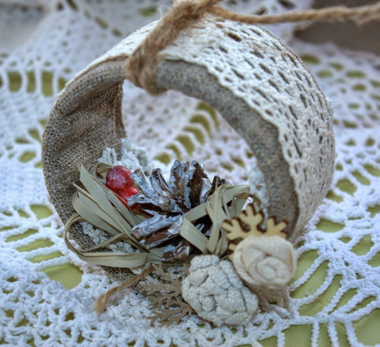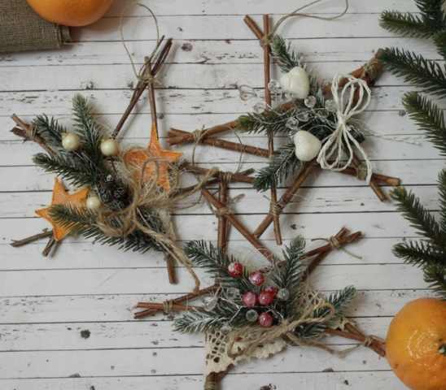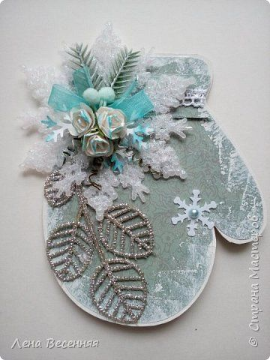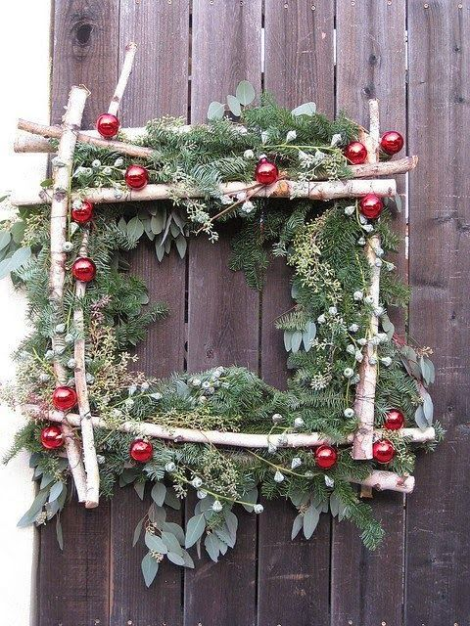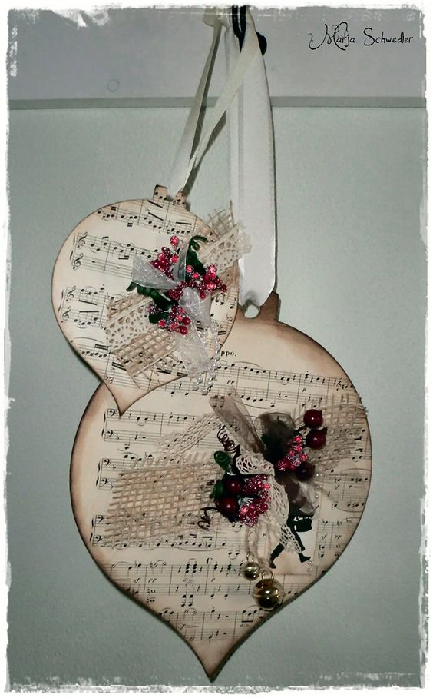
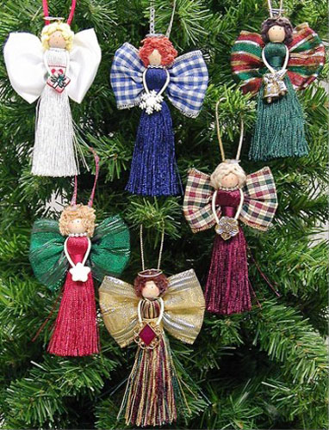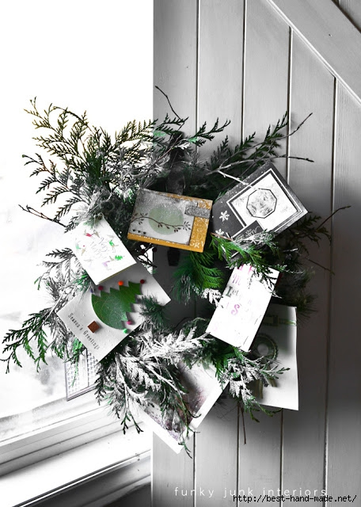
Приложение 5
Итоговая диагностика (ожидаемый результат)
Перед вами 10 обыденных и часто встречающихся ситуаций, которые могут происходить в жизни с вашим ребенком. Решение предложенных ситуаций вами и определяет стиль вашего воспитания ребенка в семье. Дайте свой вариант ответа на предложенные ситуации и подсчитайте свои очки.
1. Ваш ребенок любит пошалить, хлопот с ним бывает достаточно — то вернется домой с синяком, то с разорванной штаниной...
— Вы расспрашиваете, что случилось, зашиваете штаны, прикладываете, если нужно, компресс — 3 очка.
— Оказываете помощь ребенку, но при этом постоянно внушаете ему, что это может плохо кончится - 0 очков.
— Вы делаете вид, что ничего не случилось, даете возможность ребенку самому справляться со случившимся - 5 очков.
2. У вашего ребенка есть друзья, но они не слушаются своих родителей и, по вашему мнению, они плохо воспитаны...
— Вы беседуете с их родителями и просите их обратить внимание на поведение их детей — 2 очка.
— Вы приглашаете этих детей к себе вдом, стараетесь положительно повлиять на них —5 очков.
— Вы объясняете ребенку, что эти друзья ему не пара— 0 очков.
3. Ваш ребенок хочет быть лидером во всех детских играх и, если ему это не удается, он пытается бунтовать...
— Вы считаете, что умение проигрывать пойдет ему на пользу-0 очков.
— Вы стараетесь ему объяснить, в чем истинная причина поражения — 3 очка.
— Вы стараетесь ему подыграть, чтобы он непременно выиграл и не испытывал поражения — 5 очков.
4. Вашего ребенка трудно вечером уложить вовремя спать... -.Вы постоянно объясняете, как важен для ребенка сон — 3 очка.
— Вы позволяете ребенку не соблюдать режим, но поднимаете его всегда в одно и тоже время - 5 очков.
— Вы всегда укладываете ребенка в одно и тоже время, не принимая никаких возражений с его стороны - 0 очков.
5. Ваш ребенок обожает телевизор...
— Вы разрешаете смотреть телевизор столько, сколько он захочет без ограничений, так как считаете, что, несмотря на запреты, он все равно будет смотреть его — 0 очков.
— Вы говорите своему ребенку, что ему можно смотреть и что нельзя - 2 очка.
— Вы сами определяете круг передач, которые ребенок может смотреть — 5 очков.
6. Ваш ребенок с раннего детства за словом в карман не лезет...
— Вы объясняете, что такое поведение неприлично — 5 очков.
— Вы запрещаете своему ребенку вести себя подобным образом -О очков.
— Вы поощряете своего ребенка за приличное поведение — 3 очка.
7. Ваш ребенок, который еще так мал, уже интересуется противоположным полом...
— Вы пытаетесь пресечь интерес любой ценой -0 баллов.
— Вы оставляете все как есть, считая, что все станет на свои места само собой — 3 очка.
— Вы абсолютно правдиво объясняете своему ребенку взаимоотношения полов — 5 баллов.
8. Вашему ребенку иногда достается от сверстников...
— Вы учите своего ребенка давать сдачи обидчикам - 5 очков.
— Вы проводите профилактическую беседу с родителями и детьми таких учеников — 3 очка.
— Вы просите своего ребенка избегать контактов с такими детьми и просите педагога помочь вам в этом — 0 очков.
9. Ваш старший ребенок достаточно часто обижает младшего...
— Вы не вмешиваетесь в их взаимоотношения, надеясь на то, что старший поймет свои ошибки без подсказки — 0 очков.
— Вы наказываете старшего ребенка за это в присутствии младшего - 5 очков.
— Вы стараетесь уделить больше внимания младшему ребенку независимо от их взаимоотношений со старшим ребенком— З очка.
10. Ваш ребенок грубит, дерется с другими детьми, становится злым и бессердечным...
— Вы тоже ведете себя по отношению к нему подобным образом, чтобы он на себе почувствовал, как плохо он себя ведет— 0очков.
— Вы стараетесь влиять на него добром и лаской — 5 очков.
— Вы ищете причины такой реакции ребенка в окружающих людях и мире: жестокие фильмы, окружение ребенка во дворе и в классе и т. д. — 2 очка.
Анализ результатов
0—18 очков. Вы считаете необходимым воспитывать собственного ребенка по своему образу и подобию, считая, что он должен повторить в себе вас. Вы забываете, что ребенок должен развиваться и формировать в себе такие качества, как самостоятельность, незави-симость, уверенность в себе, способность к творчеству во всех его проявлениях. Если вы над этим не задумаетесь, это может привести к тому, что ребенок, столкнувшись с взрослым миром, может в нем просто потеряться и не найти себя. Вы считаете, что опекать ребенка просто необходимо. Ваши методы требуют осмысления и коррекции.
19 — 35 очков. Надо отметить, что в вопросах воспитания вы стараетесь идти в ногу со временем. Вы считаете, что ребенок должен многое постигать на собственном опыте, методом проб и ошибок. Однако, в своих методах воспитания вы не всегда последовательны: доверяя своему ребенку решать самостоятельно некоторые проблемы и принимать какие-то решения, вы иногда как бы спохватываетесь и пытаетесь взять бразды правления в свои руки, что вызывает недоумение вашего ребенка и может привести в подростковом возрасте к конфликтам и ссорам. Помните, что, однажды приняв решение, надо идти последовательно к его реализации.
36 — 50 очков. Вы осознаете, что ребенок не может проживать свою жизнь чужим умом, и создаете все возможные условия для того, чтобы он мог научиться развивать собственную инициативу, логическое мышление, способность к анализу событий и явлений. Вы не отстраняетесь от воспитания своего ребенка, а идете рядом с ним, наблюдая за тем, как он строит свои отношения с близкими людьми, одноклассниками, педагогами. Вы учите своего ребенка не только осознавать свои ошибки, принимать их на свой счет, но и создаете условия для их самостоятельного исправления. Вам нравиться видеть рядом подрастающего умного человек, который старается мыслить самостоятельно и ответственно.
— Способность длительное время увлекаться какой-либо трудноразрешимой идеей.
— Склонность к одиночеству и работе вне коллектива.
— Потребность в мечтаниях, фантазировании.
— Способность заражать своими идеями других людей.
Данные исследования помогут организовать сотрудничество с родителями и сделать его полезным и направленным на развитие их педагогической культуры, интереса к развитию и становлению своего ребенка.

Приложение 6

Мастер – класс «Броши в стиле бохо»

Общая информация о направлении
Стиль бохо символизирует свободу от условностей и рамок. Его название в переводе с французского звучит как богемный или цыганский. Богема — это элита творческого сословия, которой присущи дух свободы, а также нередко кочевой образ жизни. Отсюда и любовь к необычной, яркой бижутерии и многослойной одежде.
Многие дизайнеры современности сравнивают бохо с легендарным стилем хиппи. Ведь это не только способ выделиться с помощью подбора экстравагантных аксессуаров и предметов гардероба, но и стремление преобразить свой образ жизни и пространство вокруг себя, воспевая свободу и дружелюбие.

Отличительные черты
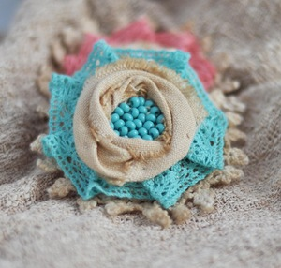
Бохо — это эклектика, сочетание различных направлений стиля, например, городского, викторианского, хиппи и цыганского. Его отличительной особенностью считается возможность комбинировать в образе абсолютно несочетаемые украшения и текстильные изделия — модные и устаревшие, дешёвые и дорогие.
Романтичный и нежный, но в то же время чувственный и колоритный стиль, вряд ли поможет добиться естественности в образе. Он был создан любителями экспериментов, чтобы поражать окружающих и внести в размеренную, будничную жизнь частичку эпатажа.

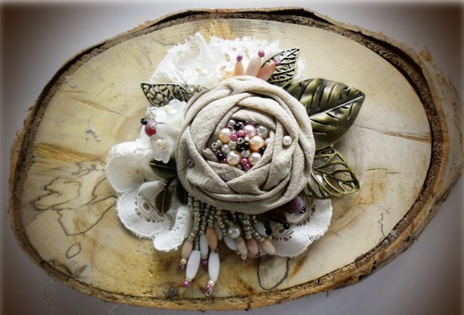
Материалы для украшений
Чтобы создать красивую брошь в стиле бохо нужно использовать натуральные материалы и различные элементы декора, создавая из них небрежные и смелые комбинации. Особым шиком считается наличие неровных и необработанных швов, словно специально вывернутых наружу и неаккуратно прошитых.
Мастер-классы по текстильным брошам советуют подготовить следующие материалы для их изготовления:
• В качестве основы обычно используют ткань: кожу, трикотаж, батист, деним, лён, шёлк, хлопок. Орнаменты и цветовая гамма зависят от предпочтений мастерицы. Однако для бохо характерны такие принты, как этнические узоры, клетка и цветы.
• Основу декорируют состаренным кружевом, органзой, шифоном и тюлем, расшитым бисером или блестящими пайетками.
• Дополняют получившееся украшение бахромой, шнурками, деревянными элементами, металлическими цепочками, искусственным жемчугом, бисером, бусинами, мелкими стразами, ленточками, вязаными цветами.
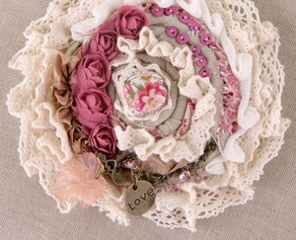
Пышная роза
Экономные японцы давно используют старые кимоно для изготовления картин в технике кинусайга. Российским девушкам также никто не мешает порезать износившуюся одежду на различные поделки. Например, из старой блузки или сарафана в стиле сафари можно сшить сумку бохо, а остатки ткани Так, для пышной броши в форме розы следует подготовить:
• кусок хлопковой ткани длиною 80 сантиметров и шириной 4 см;
• фетр;
• старая занавеска (тюль);
• кожа;
• металлические декоративные листочки;
• белые и цветные бусинки, похожие на жемчуг;
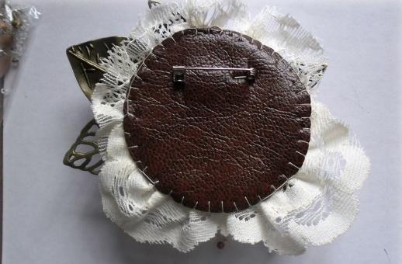
• прочные нитки под цвет ткани;
• иголка;
• булавка;
• застёжка;
• клей Момент .

Если нет обрезков тюля или старых занавесок, новые портить не стоит. В магазине для рукоделья можно приобрести кружева, желательно плотные и состаренные. Они отлично впишутся в стиль бохо.

Украшение создают по следующей схеме:
1. Сначала решают, какого диаметра будет готовая брошь и вырезают из фетра круглую заготовку желаемого размера.
2. После чего приступают к изготовлению основы украшения. Для этого из фетрового круга вырезают треугольник и сшивают места среза так, чтобы кусочек ткани стал похож на китайскую широкополую шляпку. Эти шаги можно увидеть на картинке.
3. Полоску из хлопкового материала сгибают пополам так, чтобы получить ленту шириной 2 сантиметра. Длина, конечно же, остаётся прежней.
4. Один конец полоски накладывают на заготовку и прошивают в четырёх местах, как на фото. Получается, что к заготовке прикрепили «квадрат».
5. Теперь тканевую ленту сгибают около швов, накладывают на заготовку так, что её сторона располагается по диагонали квадрата и снова пришивают. На этот раз в двух местах.
6. Получился первый лепесток цветка. Теперь шитье продолжают по аналогично схеме, постепенно удаляясь от центра розы.
7. Через некоторое время цветочек станет достаточно большим, а его лепестки будут располагаться по краям заготовки. На этом этапе ленту из ткани перестают сгибать, а просто обшивают ей розу, пока она не станет выступать примерно на 1 сантиметр за край фетровой основы. Остатки полоски срезают.
8. После чего будущую брошь поворачивают изнаночной стороной и закрепляют тканевую ленту, прошив её выступающие части и хорошо затянув.
9. Роза готова! Осталось задекорировать её фурнитурой. Это дело начинают с бусин, хорошо подойдут те, что похожи на жемчуг. Можно взять однотонные и одного размера, но ведь стиль бохо любит интересные комбинации, поэтому рекомендуется использовать разноцветные мелкие и крупные бусинки.
10. Ими заполняют серединку цветка. Для этого её можно залить клеем, а после прикрепить декоративные элементы или сделать это с помощью иглы и нити. Также бусины можно пришить к лепесткам.
11. Из фетра вырезают круг чуть больше диаметра броши. От занавески отрезают полоски и обшивают ими новую заготовку из фетра. Также для этого можно использовать кружева, ленты, тюль, гипюр и органзу. Так как бохо очень любит асимметрию, то ажурные полосы можно приладить к тканевому кругу как вздумается, все зависит от фантазии.
12. Затем к фетру пришивают металлические листочки.
13. Теперь заготовку с декоративными элементами прикрепляют к розе. В это время в серединку цветка можно добавить мелкие бусинки. Однако стоит учесть, что под их весом центр броши может провалиться внутрь. Именно для этого и была сшита основа в форме «китайской шляпы». Чтобы сделать серединку более устойчивой, розу набивают синтепоном.
14. Из плотного картона вырезают круг меньше, чем диаметр заготовки. Он необходим для уплотнения изнаночной стороны украшения, куда его приклеивают с помощью клея.
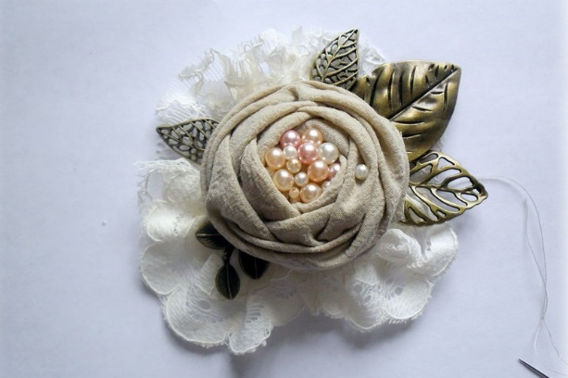
15. Из кожи вырезают круглый элемент на несколько миллиметров больше розы, прикрепляют к нему застёжку и наклеивают на картонный круг. Для надёжности рекомендуется прошить кожаный задник нитками.
16. Теперь пышную брошь в стиле бохо можно считать готовой. Она отлично дополнит образ любой девушки или женщины.
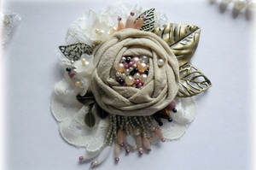
Вместо застёжки, можно использовать обычную булавку, а розу украсить дополнительными бусинками, например, в форме ягодок, цветов или бутонов. Из крупного бисера следует сделать яркую бахрому. Вот пример, как можно дополнительно задекорировать готовую брошь.

Простое украшение из жгутов.
Такую бижутерию можно носить с одеждой или использовать для украшения альбомов и записных книжек. На самом деле для создания брошек в стиле бохо не существует определённых правил и стандартов, каждая рукодельница может внести в дизайн изделия что-то своё. Мастер-классы лишь объясняют каким путём можно пойти в работе, а также подсказывают подходящие виды материалов и возможные техники.
Чтобы изготовить красивую брошь нужно:
1. Из тканей разных видов вырезать ленты шириной около 3 сантиметров. Особенно хорошо смотрится сочетание пёстрых и однотонных полосок. Для создания изделия можно взять хлопок, лён и органзу для штор. Также понадобятся красивая пуговица, нитки, ножницы, игла, декоративная тесёмка с розами.
2. Из лент скручивают плотные жгуты. Так как пуговица является центральным элементов поделки, то тканевые жгутики сворачивают «улиткой» вокруг неё и хорошо прошивают. Материалы чередуют, например, начинают со льна, затем идут пёстрый хлопок и органза.
3. Периодически нить с иглой пропускают через всю брошь, чтобы она получилась крепкой и не развалилась во время эксплуатации. При этом нужно следить, чтобы украшение не деформировалось и оставалось круглым. Можно посмотреть на схему сборки, если было непонятно, что значит «улиткой».
4. Так как это творческий процесс, то не нужно искать картинки, по которым получиться определить, где поместить ленточку, а куда пришить кружево. Лучше продумать дизайн самостоятельно, чтобы в итоге получить креативную и оригинальную брошку.
5. По ходу работы внимательно следят за размером изделия, как только оно достигает желаемого диаметра, лишнюю ткань срезают, кончик закрепляют и начинают обшивать украшение кружевом. Крупные брошки хорошо смотрятся на юбках и поясах, более мелкие — в районе груди или на обложках блокнотов. Средний размер такой поделки обычно составляет около 5–8 сантиметров.
6. Всё-таки основной акцент в этих изделиях стоит делать на наличие множества мелких украшений. Именно детали будут притягивать взгляд окружающих. В качестве декоративного элемента можно собрать подвеску из цепочек, бусинок и симпатичных фигурок.
7. В бохо уместно все — металлические и пластиковые пуговицы, различные бусины и бисер, блестящая и матовая фурнитура.

Брошка готова, теперь её можно пришить к предмету гардероба, сумке или обложке альбома. Если же изделие планируется носить с разной одеждой, то стоит сделать его съёмным. Для этого следует прикрепить к броши застёжку, ну или на крайний случай — булавку.
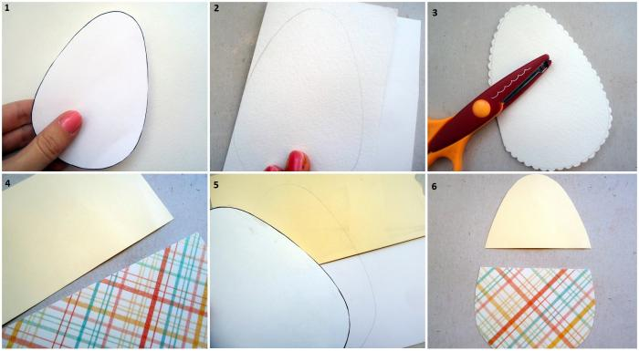
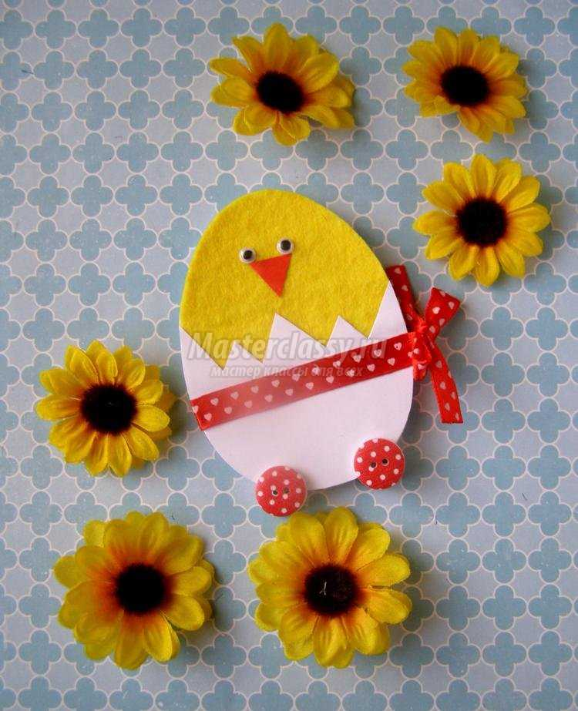
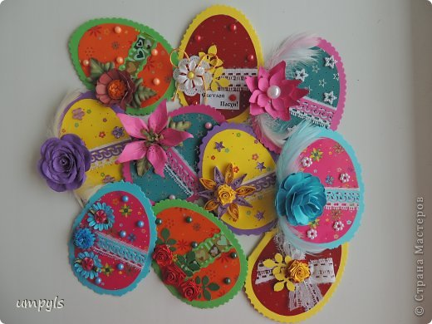
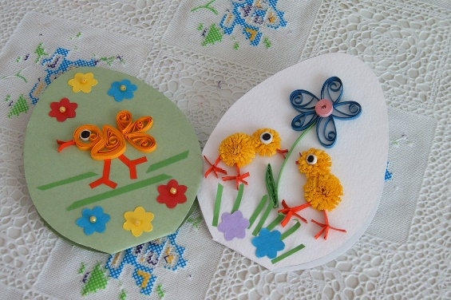
А пока родители занимаются пасхальной корзинкой, волонтеры (старшеклассники) с детьми делают пасхальные открытки.

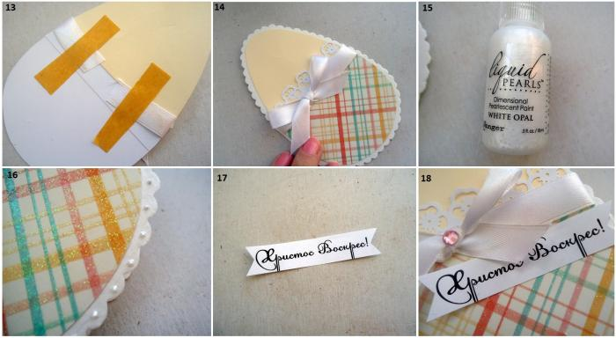
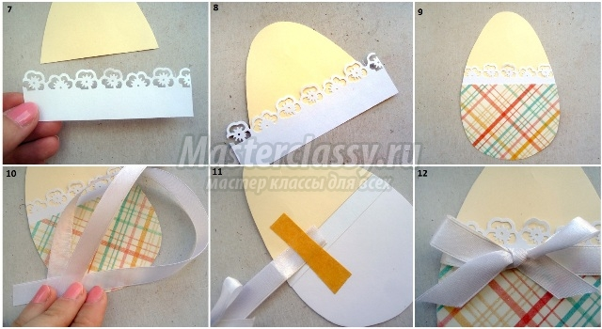
Приложение 7
«Вместе, но не вместо»
Вопрос о том, куда пойти учиться, лучше начинать решать еще в 8-м классе.Главное для родителей - отдавать себе отчет в том, что они лишь помогают ребенку определиться, а вовсе не определяются вместо него. Помогают - потому что большинство детей в 14-16 лет еще психологически не готовы сделать выбор самостоятельно, более того, значительная часть их испытывает страх перед необходимостью принятия решения. Так что вряд ли родителям стоит так уж рассчитывать на полную самостоятельность ребенка в выборе профессии: ваш повзрослевший малыш подсознательно ждет совета от старших, даже если прямо он об этом не говорит. С другой стороны, нельзя полностью снимать с него ответственность за совершаемый выбор. Важно, чтобы у него сложилось ощущение, что это он так решил. Ведь если подростку кажется, что профессию он выбрал не сам, то и учится он не для себя, воспринимая учебу как скучную и тягостную обязанность.
Но, разумеется, действенная профориентационная работа возможна только в тех семьях, где налажена доверительная атмосфера.
Анкета № 3 (для родителей и детей).
Параллельное анкетирование учащихся и родителей дает возможность выявить искаженные представления последних о личности детей, уровень понимания общей ситуации профессионального выбора. На основе полученных данных учитель также может сопоставить оценку родителей и мнение ребенка со своими представлениями о нем. В случае несовпадения важно установить его причину (неадекватная самооценка подростка, необъективность или неискренность родителей и др.).
Опрашивать по данной анкете школьников и взрослых можно группой, однако обсуждать результаты надо индивидуально. При анкетировании родители и их ребенок независимо друг от друга отвечают на сходные по содержанию вопросы, отражающие различные стороны выбора профессии. Смысл задания заключается в том, чтобы родители могли сравнить свое мнение и мнение сына (дочери) по вопросам подготовки к будущей профессии.
"Каким я вижу своего ребенка"
Профориентация школьников - Работа с родителями по профориентации

Вопросы для родителей:
1. Кем Вы хотите видеть своего ребенка;
а) на следующий год после окончания школы;
б) через 5-7 лет;
в) через 20 лет.
2. Какую профессию выбрал Ваш ребенок? Почему именно ее.
____________________________________________________________________
3. Назовите любимые занятия, увлечения Вашего ребенка.
____________________________________________________________________
4. Что в своем сыне (дочери) Вы относите к достоинствам?
___________________________________________________________________
5.Что в своем сыне (дочери) Вы относите к недостаткам?
____________________________________________________________________
6. Если Ваш ребенок уже выбрал профессию, то что больше всего повлияло на его выбор (Ваш совет, рекомендации учителя, мастера производственного обучения УПК, врача; мнение друзей;
занятия в кружках, секции, студии и др.; средства массовой информации; решил сам; другое (дописать)?__________________
7. Чем Вы помогаете сыну (дочери) в выборе профессии (помогаю в учебе; рассказываю о своей профессии; поощряю занятия в кружках; обучаю элементам своей профессии; никак не помогаю; стараюсь не мешать; не знаю, чем помочь; другое…?
____________________________________________________________________
8. Как Вы относитесь к выполнению сыном (дочерью) своих учебных и трудовых обязанностей (не проявляю требовательности; не обращаю внимания; контролирую; проявляю требовательность и оказываю необходимую помощь)?
____________________________________________________________________
9. Довольны ли Вы успехами в учебе Вашего ребенка в школе (в целом доволен; мне все равно, как он учится; мог бы учиться лучше; полностью доволен)?
____________________________________________________________________
10. Оцените по 5-балльной системе проявление у Вашего сына (дочери) следующих качеств: выдержка, аккуратность, настойчивость, лень, целеустремленность, самостоятельность, дисциплинированность, трудолюбие, эгоизм, инициативность, скромность, упрямство.________________________________________________________

Вопросы для школьника:
1. Кем бы ты хотел быть:
а) на следующий год после окончания школы;
б) через 5 - 7 лет;
в) через 20 лет.
2. Какую профессию ты собираешься избрать? Почему именное?
____________________________________________________________________
3. Каковы твои увлечения?
____________________________________________________________________
4. Какие свои качества ты считаешь положительными?
____________________________________________________________________
5. Какие свои качества ты считаешь отрицательными?
____________________________________________________________________
6. Что повлияло на твой выбор профессии (совет родителей, друзей; семейные традиции; рекомендации учителей, мастера производственного обучения УПК, врача; занятия в кружках, студии и др.; книги, кино, радио, телевидение; решил сам(а); другое (дописать)_________________________________________________________)?
7. Чем тебе помогают родители при выборе профессии, (помогают в учебе; рассказывают о своей профессии; одобряют занятия в кружках, спортивных секциях; обучают своей профессии; никак не помогают; другое___________________________________________)?
8. Как относятся родители к выполнению твоих учебных и трудовых обязанностей (не обращают внимания; нетребовательны; контролируют; требовательны; помогают)?
___________________________________________________________________
9. Как ты думаешь, довольны ли родители твоими успехами в учебе (в целом довольны; равнодушны к моим успехам; считают, что мог бы учиться лучше; довольны)
____________________________________________________________________
10. Оцени по 5-балльной системе проявление у себя следующих качеств; выдержка, аккуратность, настойчивость, лень, целеустремленность, самостоятельность, дисциплинированность, трудолюбие, эгоизм, инициативность, скромность, упрямство.
____________________________________________________________________
Существенная разница в ответах родителей и детей говорит о недостатке взаимопонимания в семье, возможно, равнодушии к проблеме профессионального самоопределения юного человека.

Приложение 8
Изготовление корзинок к Пасхе.

Задачи: Привлечь родителей и детей к совместному творчеству.
Показать возможность творческой деятельности из бросового материала на практике.
Развивать воображение и внимание, умение работать с нестандартными материалами.
Воспитывать трудолюбие, аккуратность, уважительное отношение к культурному наследию народов, прививать интерес к православной культуре..
Назначение: Поделка служит элементом декора или подарком к празднику.
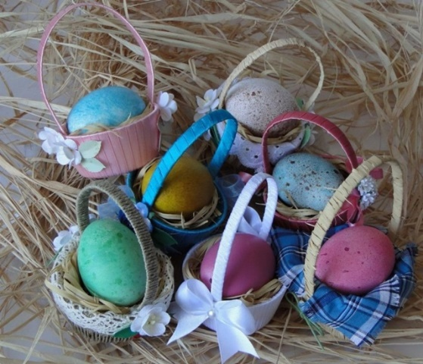
Пасхальные корзинки — это самые популярные поделки к празднику. В корзинки можно положить не только крашенные яйца, но и различные сладости для детей. Такие корзинки станут замечательным украшением праздничного стола. Сделанная своими руками пасхальная корзинка будет хорошим подарком к Пасхе.
Для корзинок нам потребуется:
- любые пластиковые емкости — это могут быть баночки из под йогуртов, сметаны, желе и др., только выбирайте баночки в которых помещается хотя бы одно яйцо.
- узкая атласная лента
- клей
- ножницы
- картон
- плоская пластиковая лента для ручки корзинки
- любые элементы декора — куски цветной ткани, кружева, бисер, солома, искусственные цветочки
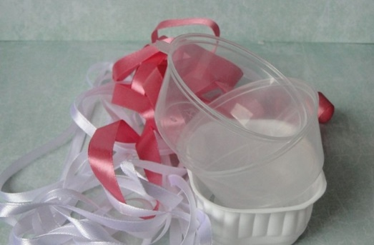
Ход работы:
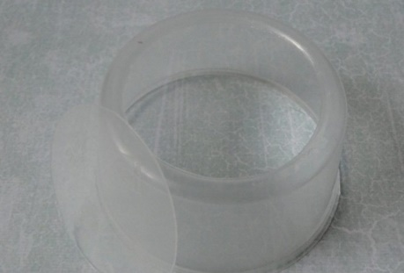
Аккуратно вырезаем донышко пластиковой баночки, оставив край в полсантиметра. Край дна пригодиться для фиксации декоративной основы корзины.

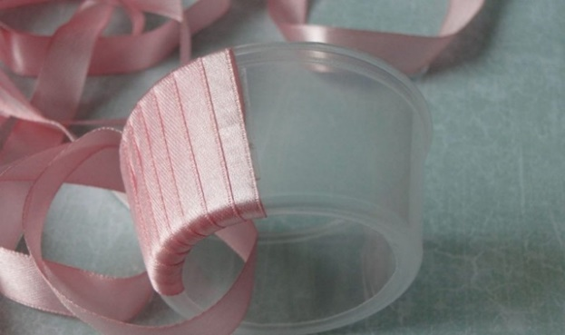
Затем обматываем баночку атласной лентой, внахлест к предыдущему краю ленты, так чтобы основа не просвечивалась. Закрепите края ленты клеем внутри корзинки.

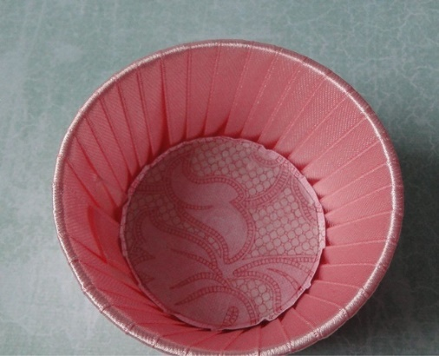
После того как основа готова, приступаем к изготовлению дна корзинки. Поставьте основу корзинки на картон, обведите карандашом по внешнему краю низа баночки. Вырежьте по линии круглое дно, проверьте идеально ли оно входит в основу. Если не помещается, то скорректируйте размер ножницами. Только после того, как дно идеально поместилось в корзину, декорируем его с помощью цветной ткани.
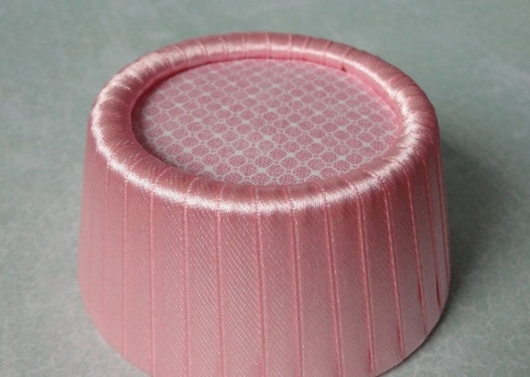
Положите картонную основу на ткань, сложенную в два раза, обведите заготовку и вырежьте нужный размер, отступив от края 3-4 мм. Дальше можно сшить два фрагмента ткани, либо приклеить их с двух сторон к картонной основе. После чего нанесите клей по всей окружности дна, на ту сторону, которая будет внизу. Поместите дно в корзинку и прижмите к краям донышка.
С обратной стороны должно получиться красиво и аккуратно, без следов клея.

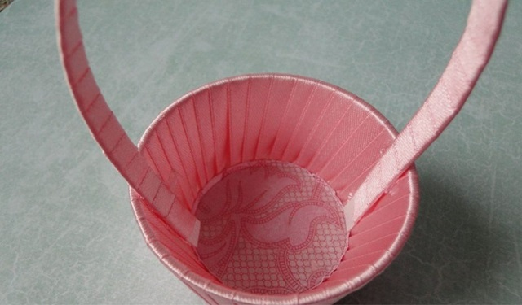
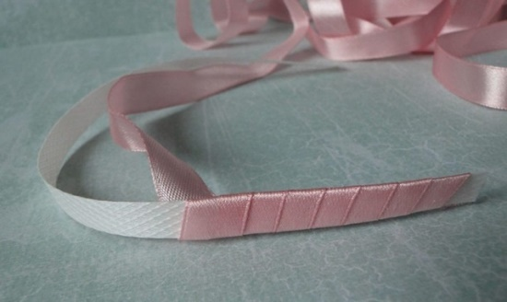
Пока клей сохнет, сделаем ручку для нашей пасхальной корзинки. Возьмите пластиковую ленту измерьте нужную длину ручки, с учетом того, что края ручки будут клеится к нижнему внутреннему краю корзинки. Отмеряем, отрезаем и клеем к одному из концов пластиковой ленты атласную ленту. Плотно обматываем атласную ленту вокруг ручки. Закрепляем другой край ленты клеем.
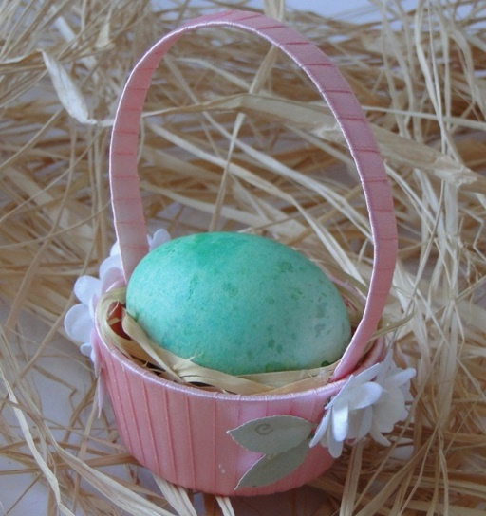
Приклеиваем ручку к основе. Чтобы ручка надежнее держалась, нанесите клей на всю длину ручки, которая заходит в корзинку.
А теперь самое интересное, приступаем к декорированию корзинки. Здесь проявите фантазию и украсьте корзинку по своему вкусу. На дно положите отрезок цветной ткани или солому. Снаружи корзинки приклейте банты из атласной ленты другого оттенка или искусственные цветы.

Все! Наша яркая поделка к Пасхе готова. Дарите с любовью!

Приложение 9.
«Отдых – смена видов деятельности».

Но в мелких делах, которые мы выполняем по дому, и даже в уроках труда есть неочевидная польза. Мысль о домашних обязанностях мало в ком вызывает бурю положительных эмоций, но замечали ли вы, что именно уборка отлично помогает пережить непростые времена? Сами того не замечая, мы лечимся, заботясь о своем жилье. Поэтому давайте попробуем посмотреть на домашний труд по-другому. Как ПРОСТОЙ ПУТЬ К СЧАСТЬЮ. «Когда человек что-либо создает своими руками, он самостоятельно удовлетворяет базовые духовные потребности личности. Это потребности в созидании, творчестве, автономии и контакте с другими. Для нас важно понимать, что мы сами смогли создать что-то. Благодаря труду, этому ежедневному преодолению, как ни парадоксально, мы чувствуем вдохновение и счастье»,
«Убирая свой дом, мы заботимся о себе и своей семье. И лучше всего делать это вместе, удовлетворяя еще и потребность в общении и контакте. Когда мы готовим, мы можем подойти к процессу творчески, применить усердие, смекалку. Так мы чувствуем, что создаем нечто новое для себя и своих близких. Когда мы понимаем, что способны починить или прибить что-то самостоятельно, мы чувствуем себя свободными и независимыми.
«В некоторых семьях дети не убирают за собой, не занимаются приготовлением пищи. А почему бы не привлекать их к работе на кухне, в огороде, к уборке, покупке продуктов? : «Нет времени, сама быстрее», «Они могут порезаться или обжечься». Если мы этого не говорим, то думаем точно. Но если с ранних лет приучать детей к домашним обязанностям, ничего страшного не случится. И тогда дети смогут закончить школу с определенными житейскими навыками. Взрослые должны показывать детям, что работа по дому — необходима. Что домашние обязанности — дело общее и приносит еще и удовольствие.

ДАЙТЕ МОЗГУ ОТДОХНУТЬ.
Каждый день нам приходится обрабатывать огромное количество информации, и это сильно выматывает. Иногда мы будто буксуем, и справиться с этим состоянием, просто переключившись на другую интеллектуальную задачу, не получается.
В эру многозадачности, когда мозг ежедневно проворачивает сто миллионов операций, когда мы держим в голове множество списков и чек-листов, ручной труд — прекрасная возможность переключиться. Погружение в задачу, которая не требует напряженной работы ума, расслабляет наш мозг.
Пока мы перебираем крупу или пришиваем пуговицы, с нами может случиться озарение. Поэтому, если перед вами стоит непростая интеллектуальная задача, попробуйте поставить мыслительный процесс на паузу, займитесь монотонной деятельностью, и велик шанс, что в процессе вы разберетесь с тем, что мучило вас очень давно.
«Ручной труд, такой как готовка, шитье, выпиливание лобзиком, выжигание и даже строительство чего-то несложного, — хороший способ расслабить и детские умы. Дети растут, требования к ним — тоже. Нужно решать задачи по математике, ходить на олимпиады, заниматься языками. Здорово, что даже в средней школе есть такие предметы, как ИЗО и труд. Ученики могут отвлечься и позаниматься чем-то, что они любят с самого детства. Ведь многим нравится лепить, рисовать, готовить, шить, мастерить.
И совершенно неважно, художники они или юные химики, будущие повара или бизнесмены. Для детей ручной труд — отличный способ разгрузить мозг, передохнуть, уйти в процесс. Особенно если они делают это вместе, всем классом», — говорит психолог.
То есть мальчики и девочки на уроках труда удовлетворяют и потребность в контакте. Конечно, во многом «успех мероприятия» зависит от того, какой учитель достался детям. Любой ребенок может с наслаждением выпиливать детали для будущей табуретки, если преподаватель сумел увлечь его этим процессом.
Было бы здорово, если бы каждый ребенок мог освоить простые способы позаботиться о себе.

